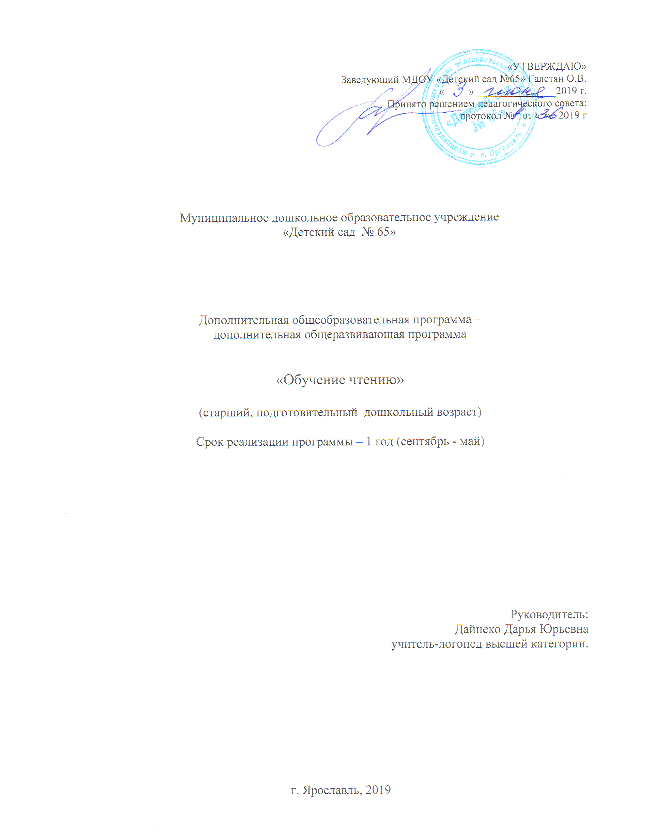

Пояснительная записка.

Детство для человека – это уникальная пора. Ребенок рождается маленьким и беспомощным существом. Но как же он торопится жить, спешит стать Человеком. Он быстро набирает в росте, весе; начинают функционировать все важные системы организма; развиваются движения; укрепляются мышцы. Развиваются все психические функции, механизмы речи, мышления, памяти.
Многие дети старшего дошкольного и младшего школьного возраста испытывают трудности при овладении навыком чтения. Процесс становления чтения сложен. Огромное значение для него имеет степень сформированности всех сторон речи: развитие слухоречевой памяти, сформированности предпосылок к овладению звуковым анализом, развитие ряда неречевых функций (зрительно – пространственного восприятия, зрительно – моторной координации и мелкой моторики, наглядно – образного мышления), а также определённого уровня общего развития ребёнка.
Обучение чтению детей-дошкольников обеспечивает возможность на более раннем этапе сформировать различные учебные умения: умение воспринимать речь окружающих; говорить перед сверстниками; отвечать на вопросы; спрашивать, пересказывать прочитанное. Учёт психологических особенностей детей дошкольного возраста диктует необходимость соблюдения некоторых особенностей в проведении занятий: оптимальное разнообразие видов деятельности; введение физминуток и различных подвижных и дидактических игр; использование игрового материала; переключение внимания детей с одного вида деятельности на другой.

Программа разработана с учетом основных принципов:
- Последовательности (все задачи решаются методом усвоения материала «от простого к сложному», в соответствии с познавательными возрастными возможностями детей;
- Доступности (заключается в простоте изложения и понимания материала);
- Наглядности (предлагает наличие большого количества наглядного, раздаточного материала, наличие дидактических игр и пособий);
- Индивидуализации (учитывает психологические особенности дошкольников);
- Результативности (обеспечивает соответствие целей программы и возможностей их достижения);
- Межпредметности (предполагает связь с другими предметами: окружающим миром, развитием речи.)
Цель программы. Подготовить дошкольников к обучению, познакомить с буквами, как знаками записи известных им звуков; научить читать слитно, не вступая в противоречие с методами школьного обучения.
Задачи:
Подготовка к обучению грамоте
- формирование у детей первоначальных лингвистических представлений, понимания того, что такое «слово», «предложение», как они строятся, из каких частей состоят; умения проводить звуковой и слоговой анализ слов, делить двухсложные и трехсложные слова на слоги, составлять слова из слогов.
Воспитание звуковой культуры речи
- формирование и закрепление правильного произношение звуков родного языка и соотнесение их с буквенным изображением; выработка интонационной выразительности, дикции, силы голоса, темпа речи.
Формирование грамматического строя речи
-развитие умения образовывать существительные с увеличительными, уменьшительными и ласкательными суффиксами, обучение правильному построению предложений.
Развитие процессов восприятия, мышления, речи
- совершенствование работы слухового, зрительного и тактильного анализаторов, умения ориентироваться в пространстве.

Основная форма работы: фронтальные занятия, наполняемостью не более 10 человек.

Режим занятий. Проведение занятий планируется 1 раз в неделю фронтально, продолжительностью 25 – 30 минут во вторую половину дня. Цикл занятий состоит из 36 занятий. Итого 36 часов.

Организация педагогических условий: программа реализуется педагогом, имеющим образование в области дошкольной педагогики или специальное дефектологическое образование.

Материальное обеспечение программы: занятия проводятся в группе, имеющей столы и стулья. Педагог изготавливает пособия, таблицы, карточки по обучению грамоте самостоятельно по количеству обучающихся. Бумага для принтера, простые карандаши.

Ожидаемые результаты:
К концу курса дети:
- Владеть понятиями: «слово», «звук», «буква», «предложение», знать названия букв.
- Различать гласные, твердые и мягкие согласные.
- Правильно ставить ударение в знакомых словах.
- Плавно читать целыми словами, отвечать на вопросы по тексту.
- Составлять из букв разрезной азбуки слова.

Содержание программы.

Примерная структура занятия.

- Вводная часть (1 минута)

Организационный момент, приветствие, сообщение темы занятия.

- Основная часть (25 – 28 минут)

Развитие звуковой культуры речи, развитие фонематического слуха, развитие звуко – буквенного анализа, развитие мелкой моторики и графических навыков, чтение.

- Заключительная часть (1 минута)
Подведение итогов, прощание.

Учебно – тематический план.

Наименование разделов, тем | Форма занятия | Количество часов
1. «Буква А» | Учебное занятие | 1
2. «Буква О» | Учебное занятие | 1
3. «Буква У» | Учебное занятие | 1
4. «Буква М» | Учебное занятие | 1
5. «Буква С» | Учебное занятие | 1
6. «Обучение слиянию букв в слоги А, О, У, С, М» | Учебное занятие | 1
7. «Обучение слиянию букв в слоги А, О, У, С, М» | Учебное занятие | 1
8. «Обучение слиянию букв в слоги А, О, У, С, М» | Учебное занятие | 1
9. «Буква Х» | Учебное занятие | 1
10. «Буква Р» | Учебное занятие | 1
11. «Буква Ш» | Учебное занятие | 1
12. «Буква Ы» | Учебное занятие | 1
13. «Буква Л» | Учебное занятие | 1
14. «Буква Н» | Учебное занятие | 1
15. «Буква К» | Учебное занятие | 1
16 . «Буква Т» | Учебное занятие | 1
17. «Буква И» | Учебное занятие | 1
18. «Буква П» | Учебное занятие | 1
19. «Буква З» | Учебное занятие | 1
20. «Буква Й» | Учебное занятие | 1
21. «Буква Г» | Учебное занятие | 1
22. «Буква В» | Учебное занятие | 1
23. «Буква Д» | Учебное занятие | 1
24. «Буква Б» | Учебное занятие | 1
25. «Буква Ж» | Учебное занятие | 1
26. «Буква Е» | Учебное занятие | 1
27. «Буква Ь» | Учебное занятие | 1
28. «Буква Я» | Учебное занятие | 1
29. «Буква Ю» | Учебное занятие | 1
30. «Буква Ё» | Учебное занятие | 1
31. «Буква Ч» | Учебное занятие | 1
32. «Буква Э» | Учебное занятие | 1
33. «Буква Ц» | Учебное занятие | 1
34. «Буква Ф» | Учебное занятие | 1
35. «Буква Щ» | Учебное занятие | 1
36. «Буква Ъ» | Учебное занятие | 1
Итого |  | 36

Учебно-методическое содержание программы.
Краткое описание разделов и тем.

Месяцы | Недели
Месяцы | 1-ая | 2 - ая | 3 - я | 4 - ая
Сентябрь | Занятие 1.  Буква А. Дать понятие гласного звука, какие буквы обозначают гласный звук. Познакомить с буквами А а. Характеристика звука, выделение звука в словах, распознавание звука, соотнесение звука и буквы, определение места звука в слове. Сопоставление буквы и ее графического образа. Зарисовка графического образа. Нахождение буквы в печатном тексте. Чтение букв. | Занятие 2.  Буква О. Дать понятие гласного звука, какие буквы обозначают гласный звук. Познакомить с буквами А а. Характеристика звука, выделение звука в словах, распознавание звука, соотнесение звука и буквы, определение места звука в слове. Сопоставление буквы и ее графического образа. Зарисовка графического образа. Нахождение буквы в печатном тексте. Чтение букв. | Занятие 3.  Буква У. Дать понятие гласного звука, какие буквы обозначают гласный звук. Познакомить с буквами А а. Характеристика звука, выделение звука в словах, распознавание звука, соотнесение звука и буквы, определение места звука в слове. Сопоставление буквы и ее графического образа. Зарисовка графического образа. Нахождение буквы в печатном тексте. Чтение букв. | Занятие 4.  Буква М.  Дать понятие согласного звука, какие буквы обозначают согласный звук. Познакомить с буквой М м и звуками, которые она обозначает. Выделение звука в словах, распознавание звука, соотнесение звука и буквы, определение места звука в слове. Сопоставление буквы и ее графического образа. Зарисовка графического образа. Чтение букв.
Октябрь | Занятие 5.  Буквы С.  Дать понятие согласного звука, какие буквы обозначают согласный звук. Познакомить с буквой С с и звуками, которые она обозначает. Выделение звука в словах, распознавание звука, соотнесение звука и буквы, определение места звука в слове. Сопоставление буквы и ее графического образа. Зарисовка графического образа. Чтение букв. | Занятие 6.  Буквы А, О, У, М, С.  Закрепить понятия о гласных и согласных звуках.  Обучение умению сливать буквы в слоги, которые состоят из двух, трёх букв. | Занятие 7.  Буквы А, О, У, М, С.  Закрепить понятия о гласных и согласных звуках.  Обучение умению сливать буквы в слоги, которые состоят из двух, трёх букв. | Занятие 8.  Буквы А, О, У, М, С.  Закрепить понятия о гласных и согласных звуках. Обучение умению сливать буквы в слоги, которые состоят из двух, трёх букв.
Ноябрь | Занятие 9.  Буква Х. Познакомить с буквой Х х и звуками, которые она обозначает. Выделение звука в словах, распознавание звука, соотнесение звука и буквы, определение места звука в слове. Сопоставление буквы и ее графического образа. Зарисовка графического образа. Чтение букв и слогов, слов и предложений. | Занятие 10.  Буква Р. Познакомить с буквой Р р и звуками, которые она обозначает. Выделение звука в словах, распознавание звука, соотнесение звука и буквы, определение места звука в слове. Сопоставление буквы и ее графического образа. Зарисовка графического образа. Чтение букв и слогов, слов и предложений. | Занятие 11.  Буква Ш. Познакомить с буквой Ш ш и звуками, которые она обозначает. Выделение звука в словах, распознавание звука, соотнесение звука и буквы, определение места звука в слове. Сопоставление буквы и ее графического образа. Зарисовка графического образа. Чтение букв и слогов, слов и предложений. | Занятие 12.  Буква Ы. Познакомить с буквой Ы и звуком, который она обозначает. Выделение звука в словах, распознавание звука, соотнесение звука и буквы, определение места звука в слове. Сопоставление буквы и ее графического образа. Зарисовка графического образа. Чтение букв и слогов, слов и предложений.
Декабрь | Занятие 13.  Буква Л. Познакомить с буквой Л л и звуками, которые она обозначает. Выделение звука в словах, распознавание звука, соотнесение звука и буквы. Сопоставление буквы и ее графического образа. Зарисовка графического образа. Чтение букв и слогов, слов и предложений. | Занятие 14.  Буква Н. Познакомить с буквой Н н и звуками, которые она обозначает. Выделение звука в словах, распознавание звука, соотнесение звука и буквы. Сопоставление буквы и ее графического образа. Зарисовка графического образа. Чтение букв и слогов, слов, предложений. | Занятие 15.  Буква К. Познакомить с буквой К к и звуками, которые она обозначает. Выделение звука в словах, распознавание звука, соотнесение звука и буквы. Сопоставление буквы и ее графического образа. Зарисовка графического образа. Чтение букв и слогов, слов, предложений. | Занятие 16. Буква Т. Познакомить с буквой Т т и звуками, которые она обозначает. Выделение звука в словах, распознавание звука, соотнесение звука и буквы. Сопоставление буквы и ее графического образа. Зарисовка графического образа. Чтение букв и слогов, слов, предложений.
Январь | Занятие 17.  Буква И. Познакомить с буквой И и, звуком, который она обозначает. Выделение звука в словах, распознавание звука, соотнесение звука и буквы, определение места звука в слове. Сопоставление буквы и ее графического образа. Зарисовка графического образа. Чтение букв и слогов, слов, предложений. | Занятие 18.  Буква П. Познакомить с буквой П п и звуками, которые она обозначает. Выделение звука в словах, распознавание звука, соотнесение звука и буквы. Сопоставление буквы и ее графического образа. Зарисовка графического образа. Чтение букв и слогов, слов, предложений. | Занятие 19.  Буква З. Познакомить с буквой З з и звуками, которые она обозначает. Выделение звука в словах, распознавание звука, соотнесение звука и буквы, определение места звука в слове. Сопоставление буквы и ее графического образа. Зарисовка графического образа. Чтение букв и слогов, слов, предложений. | Занятие 20. Буква Й. Познакомить с буквой Й и звуком, который она обозначает. Выделение звука в словах, распознавание звука, соотнесение звука и буквы, определение места звука в слове. Сопоставление буквы и ее графического образа. Зарисовка графического образа. Чтение букв и слогов, слов, предложений.
Февраль | Занятие 21.  Буква Г. Познакомить с буквой Г г и звуками, которые она обозначает. Выделение звука в словах, распознавание звука, соотнесение звука и буквы, определение места звука в слове. Сопоставление буквы и ее графического образа. Зарисовка графического образа. Чтение букв и слогов, слов, предложений. | Занятие 22.  Буква В. Познакомить с буквой В в и звуками, которые она обозначает. Распознавание звука, соотнесение звука и буквы. Сопоставление буквы и ее графического образа. Зарисовка графического образа. Чтение букв и слогов, слов, предложений. | Занятие 23.  Буква Д. Познакомить с буквой Д д и звуками, которые она обозначает. Распознавание звука, соотнесение звука и буквы. Сопоставление буквы и ее графического образа. Зарисовка графического образа. Чтение букв и слогов, слов, предложений. | Занятие 24. Буква Б. Познакомить с буквой Б б и звуками, которые она обозначает. Выделение звука в словах, распознавание звука, соотнесение звука и буквы. Сопоставление буквы и ее графического образа. Зарисовка графического образа. Чтение букв и слогов, слов, предложений
Март | Занятие 25.  Буква Ж. Познакомить с буквой Ж ж и звуками, которые она обозначает. Соотнесение звука и буквы. Сопоставление буквы и ее графического образа. Зарисовка графического образа. Чтение слогов, слов, предложений. | Занятие 26.  Буква Е. Познакомить с буквой Е е, звуками, который она обозначает. Сопоставление буквы и ее графического образа. Зарисовка графического образа. Чтение слогов, слов, предложений. | Занятие 27.  Буква Ь. Познакомить с буквой Ь, тем, что она звука не обозначает. Сопоставление буквы и ее графического образа. Зарисовка графического образа. Чтение слогов, слов, предложений. | Занятие 28. Буква Я. Познакомить с буквой Я я, звуками, которые она обозначает. Сопоставление буквы и ее графического образа. Зарисовка графического образа. Чтение слогов, слов, предложений.
Апрель | Занятие 29.  Буква Ю. Познакомить с буквой Ю ю, звуками, которые она обозначает. Сопоставление буквы и ее графического образа. Зарисовка графического образа. Чтение слогов, слов, предложений. | Занятие 30.  Буква Ё. Познакомить с буквой Ё ё, звуками, которые она обозначает. Сопоставление буквы и ее графического образа. Зарисовка графического образа. Чтение слогов, слов, предложений. | Занятие 31. Буква Ч. Познакомить с буквой Ч ч и звуками, которые она обозначает. Соотнесение звука и буквы. Сопоставление буквы и ее графического образа. Зарисовка графического образа. Чтение слогов, слов, предложений. | Занятие 32. Буква Э. Познакомить с буквой Э э, звуком, который она обозначает. Выделение звука в словах, распознавание звука, соотнесение звука и буквы, определение места звука в слове. Сопоставление буквы и ее графического образа. Зарисовка графического образа. Чтение слогов, слов, предложений.
Май | Занятие 33.  Буква Ц. Познакомить с буквой Ц ц и звуками, которые она обозначает. Соотнесение звука и буквы. Сопоставление буквы и ее графического образа. Зарисовка графического образа. Чтение слогов, слов, предложений. | Занятие 34.  Буква Ф. Познакомить с буквой Ф ф и звуками, которые она обозначает. Соотнесение звука и буквы. Сопоставление буквы и ее графического образа. Зарисовка графического образа. Чтение слогов, слов, предложений. | Занятие 35.  Буква Щ. Познакомить с буквой Щ щ и звуками, которые она обозначает. Соотнесение звука и буквы. Сопоставление буквы и ее графического образа. Зарисовка графического образа. Чтение слогов, слов, предложений. | Занятие 36.  Буква Ъ.  Цель: Познакомить с буквой Ъ, тем, что она звука не обозначает. Сопоставление буквы и ее графического образа. Зарисовка графического образа. Чтение слогов, слов, предложений.
Июнь | Диагностика.

Оценочные материалы:
- Фотекова Т.А. Тестовая методика "Диагностика устной речи";
- Е.В. Колесникова Диагностика готовности к чтению и письму детей 6-7 лет.

Литература:
1. Безруких М.М.Ступеньки к школе: Книга для педагогов и родителей.М.,2000.
2. Дурова Н.В., Невская Л.Н. От слова к звуку. М., 2000.
3. Дурова Н.В., Невская Л.Н. От слова к букве. М., 2000.
4. Жукова Н.С. Букварь М., 2001.
5. Колесникова Е.В. Я начинаю читать. М., 1998.

